Доклад о развитии конкуренции на территории муниципального образования «Городской округ Кинешма»
за 2021 год

Настоящий доклад по итогам 2021 года подготовлен в соответствие с разделом VI распоряжения правительства Российской Федерации от 05.09.2015 № 1738-р «Об утверждении стандарта развития конкуренции в субъектах Российской Федерации» (далее – Стандарт). При подготовке настоящего доклада использовались сведения, полученные в ходе анкетирования субъектов предпринимательства, потребителей, материалов работы коллегиальных (совещательных) органов при администрации городского округа Кинешма, информации общественных объединений предпринимателей городского округа Кинешма – ОО «Совет директоров г.о. Кинешма», Кинешемского местного отделения ОО «ОПОРА России».
Ввиду ограниченности финансовых возможностей местного бюджета городского округа Кинешма, привлечение научных, экспертных и исследовательских организаций не представилось возможным.

- Результаты анализа ситуации на товарных рынках для содействия развитию конкуренции в субъекте Российской Федерации, утвержденных приложением к Стандарту.

На уровень конкуренции на товарных ранках оказало значительное влияние прохождение эпидемии COVID19. В результате разрыва экономических связей, ограничений на осуществление деятельности, практически все субъекты предпринимательской деятельности столкнулись с падением выручки, ростом издержек, неисполнением обязательств контрагентами. На территории города Кинешмы наиболее серьезные последствия испытал сектор торговли непродовольственными товарами, коммерческих перевозок, сфера общественного питания, сфере дополнительного образования детей.
Многие хозяйствующие субъекты были вынуждены уйти с рынка, либо осуществить перерегистрацию бизнеса – закрытие ИП, перерегистрация юрлица в ИП или переход на деятельность самозанятых лиц. Таким образом, с одной стороны усилилась конкуренция между хозяйствующими субъектами за ограниченный круг потребителей, с другой стороны снизилось общее количество конкурентов на соответствующих товарных рынках, выросли издержки бизнеса.

- Результаты мониторинга наличия (отсутствия) административных барьеров и оценки состояния конкурентной среды субъектами предпринимательской деятельности (с указанием числа респондентов, участвующих в опросах по каждому рынку).

Всего участие в опросе приняли 69 субъектов предпринимательства из них 34 ед. (49,3%) юридические лица, 35 ед. (50,7%) индивидуальные предприниматели. По сроку работы, на рыке опрошенные разделились следующим образом (% от опрошенных): 'от 1 года до 5 лет': 46,4% 'Более 5 лет': 53,6.

По сферам предпринимательской деятельности опрошенные распределились следующим образом (%):'Раздел G. Торговля оптовая и розничная; ремонт автотранспортных средств и мотоциклов': 34.78 , 'Раздел F. Строительство': 33.33, 'Раздел H. Транспортировка и хранение': 26.09, 'Раздел L. Деятельность по операциям с недвижимым имуществом': 4.35, 'Раздел C. Обрабатывающие производства': 1.45
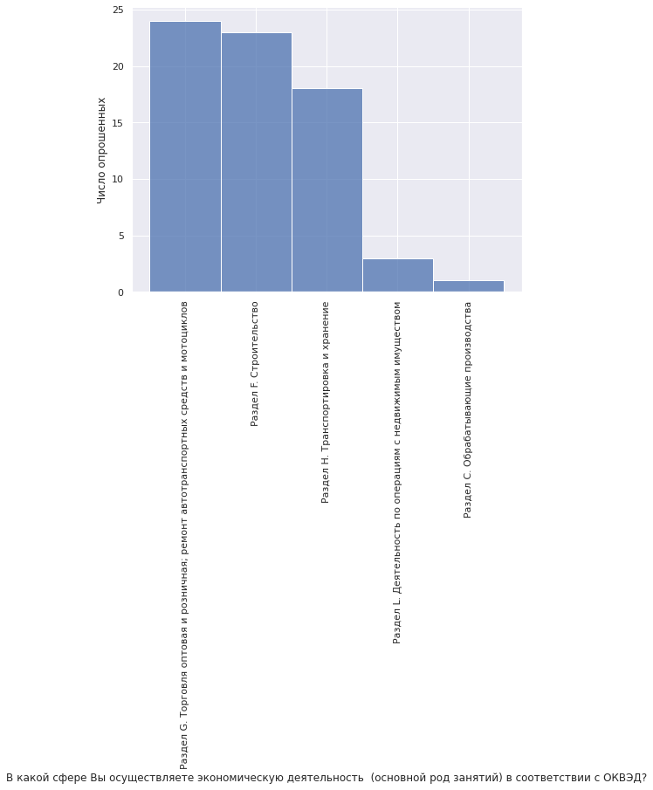
Рис.1. Отраслевая структура респондентов (представители бизнеса)
Респонденты оценили степень конкурентной борьбы на своем товарном рынке следующим образом. Для удержания рыночной позиции большинству участников приходится регулярно ( раз в год и чаще) предпринимать меры по повышению конкурентоспособности продукции/работ/услуг (снижение цен, повышение качества, развитие сопутствующих услуг, иное) – умеренная конкуренция- 65.22%.
Большинство субъектов бизнеса сталкиваются с числом конкурентов от 4 до 8 - 62.32%. При этом число конкурентов за истекший год сократилось на 1-3 субъекта (60,87%).
Таким образом, большинство респондентов считают конкуренцию на своем рынке недостаточно развитой (67% опрошенных).
Наличие (отсутствие) административных барьеров бизнесом оценивается следующим образом.
С точки зрения видов административных барьеров, которые являются наиболее существенными для ведения текущей деятельности, респондентами выделены: «Высокие налоги»: 57.97%, «Нестабильность российского законодательства, регулирующего предпринимательскую деятельность': 23.19%, 'Иные действия/давление со стороны органов власти, препятствующие ведению бизнеса на рынке или входу на рынок новых участников': 18.84.
При этом с дискриминацией (неравным доступом) на товарный рынок столкнулись лишь 15% (10 ед.) субъектов, соответственно 85% (59 ед.) с данными ограничениями не сталкивались.
Соответственно удовлетворенность деятельности органов власти оценена «Скорее удовлетворительно» - 52% опрошенных, «Скорее неудовлетворительно» - 48 % опрошенных.
Уровень преодолимости административных барьеров оценен предпринимательским сообществом как «Административные барьеры есть, но они преодолимы без существенных затрат» (53,62 %).

- Результаты мониторинга удовлетворенности потребителей качеством товаров, работ и услуг на рынках субъекта Российской Федерации и состоянием ценовой конкуренции (с указанием числа респондентов, участвующих в опросах по каждому рынку).

В опросе об уровне удовлетворенности приняло участие 152 жителя городского округа Кинешма. Их социально-демографическая структура распределилась следующим образом: по полу - Мужской: 52.6%; Женский: 47.4%. Отношение к занятости (%): «Учусь (студент)»: 25.66, «Пенсионер»: 25.0, «Работаю»: 21.71, «Без работы»: 17.76, «Домохозяйка»: 9.87. По сравнению с уровнями прошлых лет значительно увеличилось количество людей не имеющих работы. По уровню доходов (%): «От 10 до 20 тыс. рублей»: 55.26, «До 10 тыс. рублей»: 23.68, «От 20 до 30 тыс. рублей»: 21.05. Приведенные данные также свидетельствуют о значительных экономических проблемах, с которыми столкнулись потребители в 2021 году.
Респондентами даны следующие оценки количества организаций действующих на соответствующих товарных рынках городского округа Кинешма. По мнению респондентов на большинстве рынков товаров и услуг работает достаточное количество организаций. Недостаток организаций наблюдается на следующих товарных рынках: «Рынок услуг дополнительного образования детей», «Рынок услуг по сбору и транспортированию твердых коммунальных отходов», «Рынок оказания услуг по перевозке пассажиров автомобильным транспортом по муниципальным маршрутам регулярных перевозок»,
Таким образом респонденты считают, что имеется достаточное количество предприятий (организаций) практически во всех ключевых сферах.
Большинство потребителей скорее не удовлетворены уровнем цен товаров и услуг на всех рассматриваемых товарных рынках. При этом качеством товаром и услуг на товарных рынка потребители «скорее удовлетворены». С точки зрения ассортимента предоставляемых товаров и услуг респондентами дана оценка «Скорее не удовлетворен» вероятно возможность выбора сократилась в результате роста цен, снижения количества субъектов в сфере производства и торговли из-за последствий пандемии.
По мнению респондентов повышенный уровень цен в городском округе Кинешма отмечается на следующие товары и услуги (% ): 'Услуги жилищно-коммунального хозяйства': 34.21, 'Перевозка пассажиров автобусами в пределах Вашего населенного пункта': 31.58, 'Лекарственные препараты': 23.03, 'Нефтепродукты': 5.92, 'Медицинские услуги': 3.95, 'Электроэнергия': 0.66, 'Социальные услуги': 0.66.
Респондентами также отмечен низкий уровень конкуренции на следующих товарных рынках, что ведет к снижению качества и росту цен (число ответов): Лекарства': 47, 'Детские товары': 40, 'Бензин': 34, 'ЖКХ': 15, 'Продукты питания': 12, 'Нефтепродукты': 1, Как и в предыдущие годы анти лидерами остаются услуги и товары топливно-энергетического комплекса и ЖКХ, под влиянием пандемии лидирующие позиции также занимают лекарственные препараты.

- Результаты мониторинга удовлетворенности субъектов предпринимательской деятельности и потребителей товаров, работ и услуг качеством официальной информации о состоянии конкурентной среды на рынках товаров, работ и услуг субъекта Российской Федерации и деятельности по содействию развитию конкуренции, размещаемой Уполномоченным органом и муниципальными образованиями.

Респонденты – субъекты предпринимательства оценили качество доступной информации о состоянии конкурентной среды следующим образом (число опрошенных):

Уровень доступности | Скорее удовлетворительное | 44 | Скорее неудовлетворительное | 19 | Удовлетворительное | 6
Уровень понятности | Скорее удовлетворительное | 39 | Удовлетворительное | 16 | Скорее неудовлетворительное | 14
Удобство получения | Скорее удовлетворительное | 40 | Скорее неудовлетворительное | 15У | Удовлетворительное | 14

При этом уровень полноты информационных материалов, размещаемых на уровне субъекта федерации, имеет более высокие оценки (число опрошенных):
Доступность информации о нормативной базе, связанной с внедрением Стандарта в регионе | Скорее удовлетворительно | 45 | Удовлетворительно | 16 | Скорее неудовлетворительно | 8
Доступность информации о перечне товарных рынков для содействия развитию конкуренции в регионе | Скорее удовлетворительно | 38 | Удовлетворительно | 20 | Скорее неудовлетворительно | 11
Предоставление возможности прохождения электронных анкет, связанных с оценкой удовлетворенности предпринимателей и потребителей состоянием конкурентной среды региона | Скорее удовлетворительно | 32 | Скорее неудовлетворительно | 20 | Удовлетворительно | 17
Обеспечение доступности "дорожной карты" региона | Скорее удовлетворительно | 34 | Скорее неудовлетворительно | 19 | Удовлетворительно | 16
Доступность информации о проведенных обучающих мероприятиях для органов местного самоуправления региона | Скорее удовлетворительно | 43 | Удовлетворительно | 18 | Скорее неудовлетворительно | 8
Доступность информации о проведенных мониторингах в регионе и сформированном ежегодном докладе | Скорее удовлетворительно | 36 | Скорее не удовлетворительно | 19 | Удовлетворительно | 14

- Результаты мониторинга деятельности субъектов естественных монополий на территории городского округа Кинешма.

В последние годы органами местного самоуправления осуществляется реализации последовательных мероприятий, направленных на снижение доли организаций муниципальной формы собственности на рынках субъектов естественных монополий (теплоснабжение, водоснабжение, водоотведение).
Основным инструментом реализации данной политики является техническая инвентаризация объектов коммунальной инфраструктуры, регистрация прав собственности на данные объекты и передача данных объектов под эффективное управление организациям частной формы собственности.
В 2019 году в результате передачи в концессию комплекса водоснабжения и водоотведения города АО «Водоканал» было прекращено участие организаций муниципальной формы собственности на данном рынке.
17 июня 2020 года состоялось заключение концессионного соглашения в отношении объектов теплоснабжения. Теперь 100% рынка услуг теплоснабжения находятся под управление 16 частных компаний, крупнейшей из которых является ООО «Теплоснабжающая компания».
В соответствие со вступившими в силу изменениями законодательства о защите конкуренции, планируется дальнейшая реорганизация муниципальных предприятий, работающих на конкурентных рынках.

- Результаты мониторинга деятельности хозяйствующих субъектов, доля участия субъекта Российской Федерации или муниципального образования в которых составляет 50 и более процентов.
С целью обеспечения необходимого качества и доступности социально-значимых товаров и услуг на рынке городского округа Кинешма, сохраняется присутствие предприятий муниципальной формы собственности на следующих рынках товаров и услуг:
- Управление жилищным фондом;
- Организация похорон и связанных с ними услуг;
- Розничная торговля лекарственными препаратами;
- Управление собственным и арендованным недвижимым имуществом;
- Основное общее и дошкольное образование, дополнительное образование детей;
За исключением образовательных услуг, на данных рынках присутствие осуществляется в форме муниципальных унитарных предприятий. На конец 2021 года, реестр организаций муниципальной формы собственности, осуществляющих деятельность на конкурентных ранках, сформирован следующим образом.

Наименование предприятия | Доля участия муниципального образования | Отрасль | Рыночная доля, % | Рыночная доля, % | Объем финансирования из бюджета г.о. Кинешма, тыс. руб.
Наименование предприятия | Доля участия муниципального образования | Отрасль | (стоимостное выражение) | (натуральное выражение) | Объем финансирования из бюджета г.о. Кинешма, тыс. руб.
МУП "АДС" | 100% | Управление жилищным фондом | 28,7 | 28,7 | 0
МУП "Городские кладбища" | 100% | Организация похорон и связанных с ними услуг | 79,0 | 79,0 | 0
МУП "МУК" | 100% | Управление собственным и арендованным недвижимым имуществом | 30,2 | 30,2 | 0
МУП "Межбольничная аптека" | 100% | Розничная торговля лекарственными препаратами | 11,6 | 11,6 | 0

Из приведенных данных следует, что деятельность предприятий муниципальной формы собственности не оказывает негативного влияния на конкурентную среду.
Значительное увеличение доли МУП на рынке обусловлено тем, что основная доля конкурентов перешла к работе в формат индивидуальных предпринимателей и их выручка не включается в расчет выручки по отрасли. Также в расчет выручки отрасли не отражается объем продаж организаций, зарегистрированных в других муниципальных образованиях.
К сожалению, сфера образовательных услуг оказывается инвестиционно-непривлекательной для частного бизнеса, поэтому основной игрок на данном рынке по-прежнему муниципальный и государственный сектор.

- Ежегодный мониторинг доступности финансовых услуг и удовлетворенности населения деятельностью в сфере финансовых услуг

На территории города Кинешма осуществляют деятельность основные финансового-кредитные организации федерального уровня. Из региональных организаций действует офис банка «Евроальянс». Ввиду того, что основные игроки данного рынка в последние годы вели активное внедрение информационных технологий в финансовые услуги, данная тенденция благоприятным образом повлияла на доступность различных финансовых услуг и инструментов для населения.
Согласно данным опроса – большая часть респондентов - 59% пользуются услугами финансовых организаций не реже одного в месяц. Доля активных пользователей финансовых услуг составляет 25 % (пользуются не реже чем раз в неделю). В основном это безналичный расчет, получение зарплат, пенсий и социальных выплат, переводы небольших денежных сумм через приложение банка или со смартфона.
Практически все опрошенные активно пользуются различными финансовыми услугами:

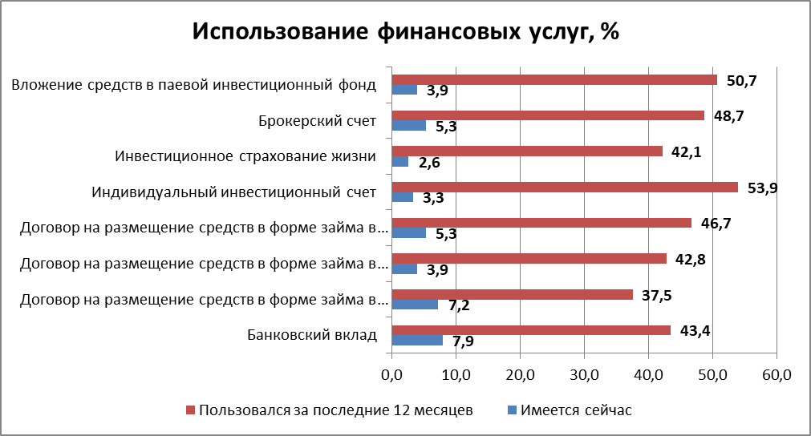

Сред активно растущих сегментов финансовых услуг и продуктов на территории города можно выделить деятельность потребительских кредитных кооперативов, инвестиционное страхование жизни, брокерское обслуживание, паевые инвестиционные фонды. Данная ситуация обусловлена отчасти низким уровнем учетной ставки и высокой инфляцией, что привело к снижению популярности банковских вкладов, доступности различных форм кредитования. Значительная часть потребителей стала рассматривать финансовые инструменты с повышенными уровнями доходности и соответственно более высоким уровнем риска.
Среди кредитных инструментов респондентами в последние 12 месяцев наиболее часто использовались (% от число опрошенных): 'Иной кредит в банке, не являющийся онлайн-кредитом'-57, 'Онлайн-кредит в банке (договор заключен с использованием информационно-телекоммуникационной сети "Интернет", сумма кредита предоставлена получателю финансовой услуги в безналичной форме)- 23, 'Использование кредитного лимита по кредитной карте': 20.
Соответственно опрос показал высокую долю использования банковских дебетовых и кредитных карт (Какими из перечисленных платежных карт Вы пользовались за последние 12 месяцев?), доля от числа респондентов в %:
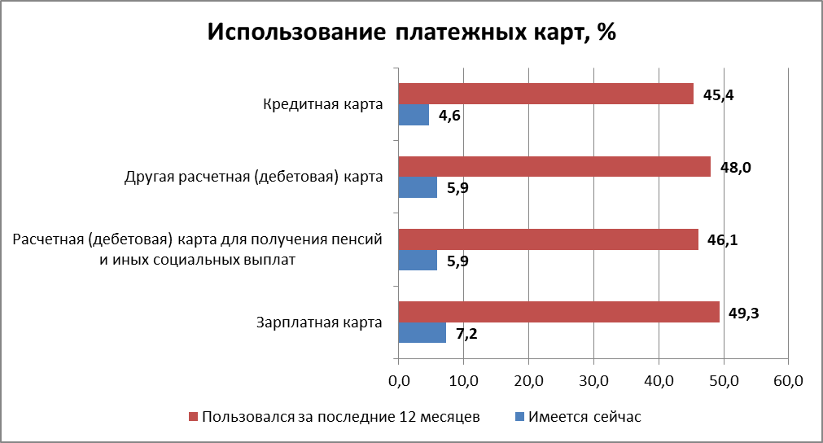
Соответственно большая часть респондентов имеют (19%) или имели в течение года текущий счет в банке (60%).

Набирает популярность сегмент страховых услуг, который тоже сейчас переживает ИТ-революцию. Потребители активно пользуются различными видами добровольного страхования: страхование жизни и здоровья, автострахование, различные виды страхования имущества (от огня, порчи, кражи). Вопрос: «Какими из перечисленных страховых продуктов (услуг) Вы пользовались за последние 12 месяцев?»
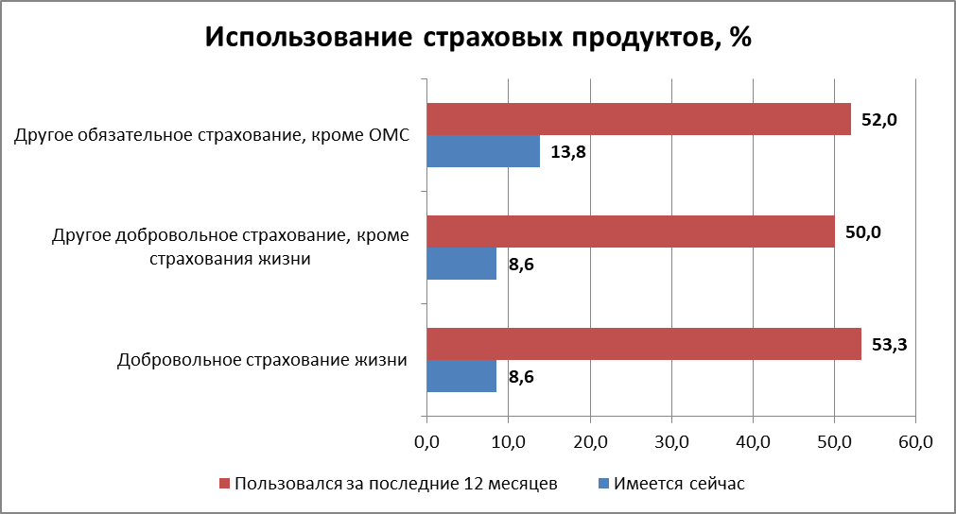

На вопрос удовлетворенности качеством и доступностью финансовых услуг респонденты дали оценку «Скорее удовлетворительно». Высоко оценена и доступность различных каналов использования финансовых услуг преобладают оценки «Доступно» и «Достаточно доступно»
Соответственно все респонденты имеют навык использования финансовых услуг с помощью персонального компьютера или смартфона. Вероятно, некоторое влияние оказало проведения опроса в электронном виде, из-за чего часть респондентов не имеющих навык пользования компьютером была отсечена.
Участники опроса так оценили свои навыки в использовании финансовых услуг (%): «хорошие знания» - 57.89, «отличные знания» - 22.37, «удовлетворительные знания» - 19.74.
В свою очередь пользователи по прежнему ощущают ряд барьеров, связанных с использованием финансовых услуг (%):
